Soirée Biroulade Samedi 4 novembre 2023-20 heures :

Compagnie de la source

21 heures30 : buffet campagnard -dégustation des châtaignes-dessert-vin-café

22heures30 : DJ MIX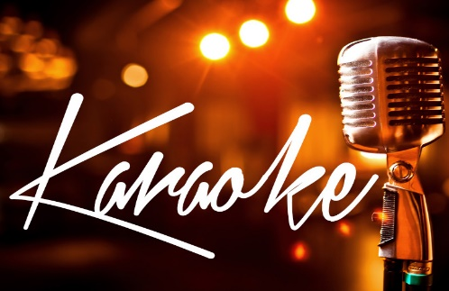

La soirée : 20€ adhérents-25€ non adhérents

Rens.Réserv : 04 67 23 84 09 – 06 18 34 50 19

Cette soirée est ouverte à tout le monde, votre famille, vos amis, vos voisins sont les bienvenus.